Indicatieproces: Onderzoek communicatie

Observatie: | Indicatieproces: Onderzoek communicatie
Project | SRE digitaal begrepen |  | 
Kader | VWS, Wmo pilots
Doel document | Eenduidig beschrijven van gegevens ten behoeve van elektronische uitwisseling met een HL7 v3 bericht
File: | 0000.doc
Versie doc.: | 0.23
Status: | Submitted | Draft | Request for Comments after implementation | Final
Standaard: | HL7 Versie 3 (augustus 2004)
Auteurs: | Drs A. Goossen-Baremans, [Acquest B.V.]  Dr. William Goossen [Results 4 Care B.V.]
Brondocument: | Materiaal van de CIZ (zie literatuurverwijzing)

1. Versie beheer

versie | datum | wijzigingen | auteurs
0.3 | 16-03-2007 | Eindcontrole | Dr. WTF Goossen
0.2 | 15-02-2007 | Mapping tabel uitgewerkt | Drs A. Goossen-Baremans
0.1 | 27-07-2006 | Eerste opzet van het document met zorginformatiemodel.  Vervangt het bestand Doc_zim_Onderzoek Bijzondere situaties_R01_V01 | Drs A. Goossen-Baremans

2. Doel

Het vaststellen van de mogelijkheden van communicatie van de klant.

3. Onderbouwing

Om een klant goed te kunnen informeren, adviseren of ondersteunen is een goede communicatie belangrijk. Om een passende dienst of product te bieden op de zorg- of hulpvraag van een klant is het noodzakelijk dat de klant en de loketmedewerker elkaar begrijpen. In sommige gevallen kan het noodzakelijk zijn de communicatie te ondersteunen met een tolk.
Schriftelijke communicatie kan in verschillende talen aan klanten van het WMO loket worden aangeboden. Bij de mondelinge communicatie is het de verantwoordelijkheid van de klant voor een tolk te zorgen indien dit noodzakelijk is.
Indien de klant wordt door verwezen naar een backoffice wordt bij het verzenden van gegevens over de klant de gegevens betreffende de communicatie mee verzonden.

4. Beschrijving variabelen

In onderstaande tabel zijn de variabelen beschreven die vermeld zijn in het instrument welke gebruikt wordt in de fase Onderzoek van het Indicatieproces.

A.4.1. Bijzondere communicatie (indien van toepassing
Vraag | Mogelijke antwoorden
Is een taaltolk nodig bij overleg met het indicatieorgaan? | □ Nee  □ Ja
Zo ja, welke taal | Vrij tekstveld
Indien van toepassing | □ doven  □ doofblinden

5. Werkinstructie

Voor het onderzoek naar de eventuele bijzondere communicatie van de klant worden de vragen beschreven in de variabelentabel doorlopen. De vragen worden echter alleen doorlopen als dit van toepassing is. De loketmedewerker beoordeelt de situatie en bepaalt of zij/hij de vragen zal stellen. Voor het inschakelen van een tolk is de klant zelf verantwoordelijk.

6. Interpretatierichtlijnen

De kennis en vaardigheid van de Nederlandse taal van de klant bepaalt de mate van begrip in relatie met de informatie, het advies of de ondersteuning die door de loketmedewerker wordt gegeven.

7. Literatuur/bronvermelding

- Werkgroep Functiegerichte Indicatiestelling in opdracht van het ministerie van VWS (april 2002). Functiegerichte indicatiestelling: AWBZ-breed formulier voor onderzoek en advies.
- Centrum Indicatiestelling Zorg (juli, 2002). Formulierenset voor indicatiestelling AWBZ en advisering Wvg. Driebergen CIZ.
- Centrum Indicatiestelling Zorg (2003). Handleiding formulierenset voor indicatiestelling AWBZ en Wvg. Driebergen CIZ.
- Centrum Indicatiestelling Zorg (2003). Formulierenset. Driebergen CIZ.
- http://www.ciz.nl/sf.mcgi?id=3520
Bezocht augustus 2005

8. Een voorbeeld van het instrument

Een voorbeeldformulier is hieronder beschreven. Het formulier maakt deel uit van de formulierenset ontwikkeld door het CIZ.

Heeft u een tolk nodig?
◻ Nee, ga verder naar vraag XX | ◻ Ja, namelijk (hieronder invullen
Welke taal? | Tekstveld
Indien van toepassing | ◻ Doven | ◻ Doofblinden

9. Model en beschrijving

Voor de variabelen ‘Heeft u een tolk nodig?’, kan het volgende model worden gebruikt. Dit is een model voor invoer van items met de antwoordmogelijkheid ja/nee

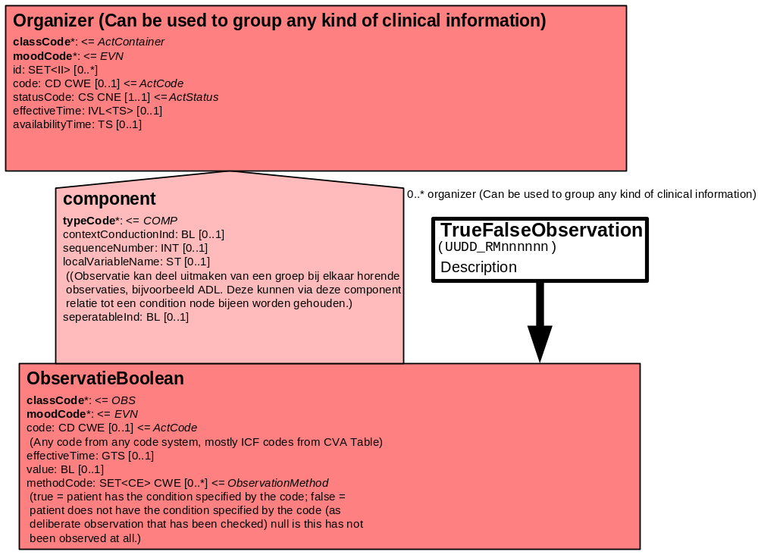

Voor de variabele ‘Indien van toepassing’, kan het volgende model worden gebruikt om ordinale schalen / metingen / observaties / vragen af te beelden. Het datatype is CS (Coded Simple Value) en kan zowel gecodeerde als niet gecodeerde antwoordcategorieën omvatten.

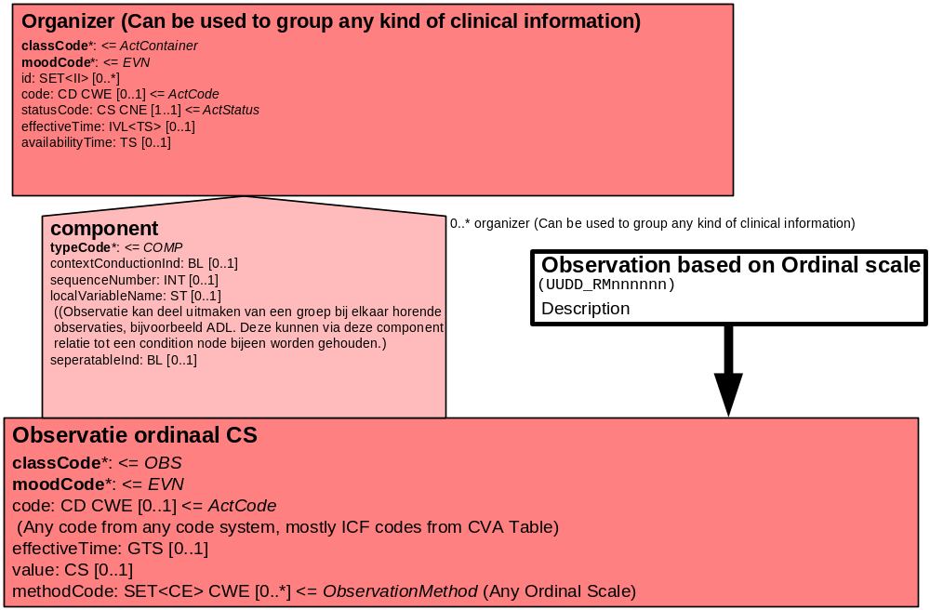

Voor de variabele ‘Welke taal?’ kan gebruik gemaakt worden van een model voor invoer van vrije tekst.

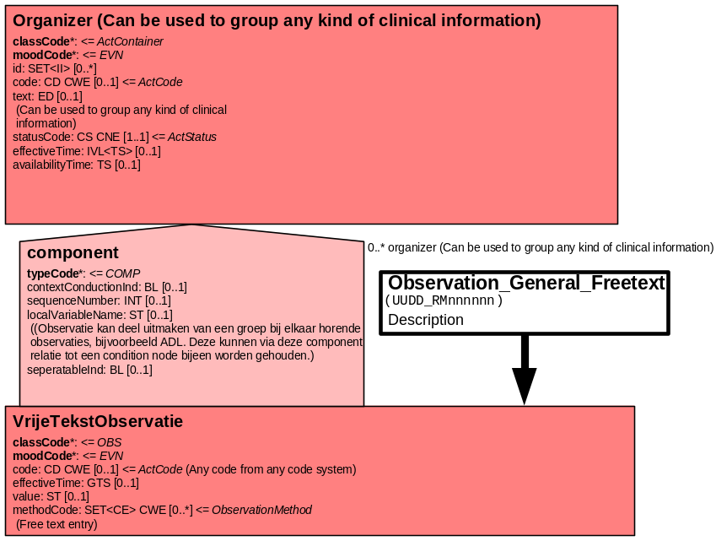

10. Mapping tabel uittreksel en OID voor vocabulaire

Voor de opname van gegevens met betrekking tot de communicatie met de klant in een HL7 v3 bericht is een correcte weergave van het instrument, de codes en de mapping naar HL7 v3 noodzakelijk. Die is in onderstaande tabel opgenomen.

Een tweede belangrijk onderdeel hier is de HL7 OID (unique Object Identifiers). De OID voor deze gegevens wordt in een later stadium vastgesteld. Voor doel, opbouw en functie van de OIDs wordt naar de implementatiehandleiding verwezen.

De mapping tabel is in een separaat Excel bestand uitgewerkt: MappingtabelCommunicatie_R01_V03.xls.

11. Nadere toelichting

Het onderzoek naar de communicatie van de klant is onderdeel van het onderzoek in het indicatieproces. Eventuele bijzonderheden in de communicatie komen eveneens naar voren indien de klant in het WMO loket komt en daar een indicatie wordt aangevraagd. De gegevens over de communicatie worden dan elektronisch verstuurd naar een indicatie orgaan.

